# Altomare - Santucci

# Descrizione del sistema - Robot

## Tecniche utilizzate

Inizialmente, abbiamo preso come algoritmo di riferimento un semplice algoritmo che muoveva randomicamente il robot a destra o a sinistra.

Il nostro algoritmo invece, quando il robot ha abbastanza energia, predilige la difesa contro la roccia che sta cadendo, se quest’ultima è raggiungibile. Se non è raggiungibile, tenta di prendere l’energia che cade. Se nulla è raggiungibile, si muove verso il centro in modo tale da avere più possibilità di raggiungere degli oggetti.

Quando il robot ha poca energia e la roccia che cade arreca solo 1 punto di danno, allora viene data la priorità all’energia.

Abbiamo effettuato un test per verificare le performance del nostro programma agente rispetto a una semplice scelta random, e i risultati (espressi in numero di “round” completati – cioè il numero di step eseguiti) sono i seguenti:

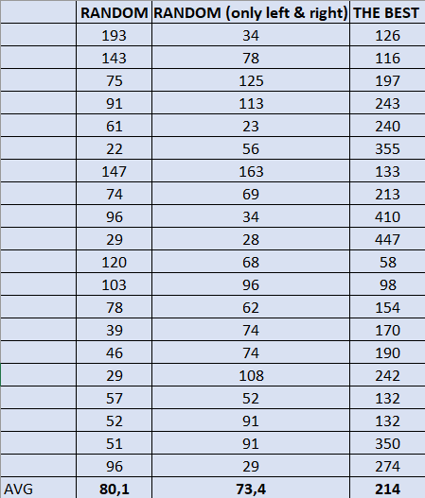

Come si può notare, muoversi randomicamente è, in media, poco efficace, anche se diamo al robot la possibilità di non muoversi. Il nostro programma agente, invece, è molto più efficace: la durata media è più del doppio rispetto al programma random.